不是百科 | 请问是您点的双拼吗？

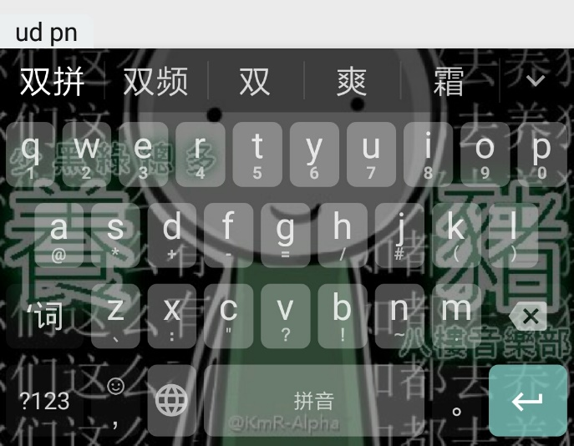

开始知道双拼，是在一本书里，大意是作者一开始很鄙视盲打和双拼，偶然间发现自己跟妹子聊了两个小时后习得了盲打技能，索性开始学习双拼，继而发现了自己可以通过快速的打字进行学习和笔记。

（那本书《把时间当作朋友》（李笑来著）嫌名字土别看哼哼）

当时本珞想到自己渣渣的打字手速有一点点心动，但是又怕彻底毁掉自己一爪子破手速。战战兢兢的去知乎围观了一下大佬们的分享

看到这一段的我居然从作者的文字中感受到了某种喜悦，当即心动不已，跑到群里大喊：“我要立一个flag！用三天时间学会双拼！”

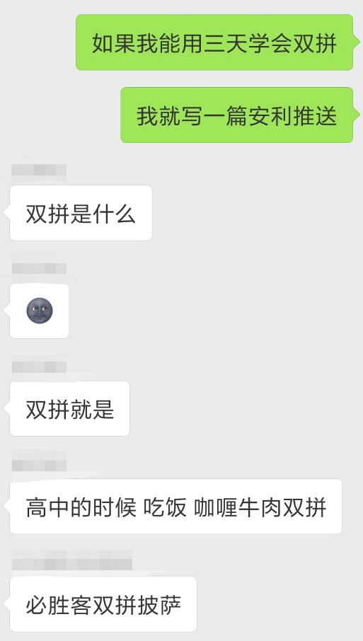

当时群里一片沸腾，纷纷问我：“你要学做饭了？一开始就做双拼会不会难度有点高？”

你们一定不是爱我的小珞珞们（手动再见）。

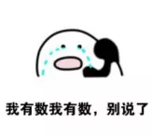

告别这群靠不住的家伙们，我转战了知乎，知乎的大佬们带我走进了一个新世界，各种理论略过不提，总之我觉得：可学！

从此开始了我长达20天的练习过程。

尽管如此还是要安利给你们！有啥意见大家可以在留言区交流撒！



Part one 双拼是个啥

拼音分为声母和韵母，把声母和韵母整个放在键盘上，就是双拼。也就是说，你每打一个字，只需要按两下，声母一下，韵母一下，这就是“双拼”的含义啦。

至于为什么一个键盘上不仅有一个声母，还会有两到三个韵母呢？这就要用到状态的概念。双拼默认你第一次按的是输入“声母”的状态，第二次按的是输入“韵母”的状态，而有些韵母，是绝对不会和某些声母组合的，因而不会发生混乱。

比如，珞珞=luo luo（全拼）=lo lo（双拼），输入法自动判断当你按o键你想输入的是uo.这里的o和uo，我们成为相似但使用情况互斥的韵母。

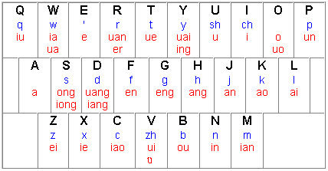

（自然码双拼键盘）

有的同学可能看到键盘就想关掉这篇推送，客官请稍等！想想自己最开始学打字的时候，键盘上混乱排序的字母是不是也让你抓狂？双拼绝对不会是让你重新学起的一种输入法，你会全拼打字，就会了一半的双拼打字啦。

Part two 怎么练双拼

1. 选择键位方案

什么是键位方案呢？举例子来说，1873年的肖尔斯打字机是以以“QWERTY”布局排列的，最初只是为了减慢打字的速度，而在推广这种打字机的时候，发明者们说这是最科学的排列方法，能够有效地提高打字速度。这就是一种键位方案。

而双拼的键位方案是在现有的26键基础上对声母韵母不同的排序而产生的。在双拼发展的过程中，因为不同用户使用方式的不同，人们倾向于对声母韵母有不同的组合。大部分的输入法都提供几种比较主流的双拼方案。

我看知乎上好像用自然码和小鹤双拼比较多，就选择了自然码这种方案进行练习，目前觉得没啥问题。

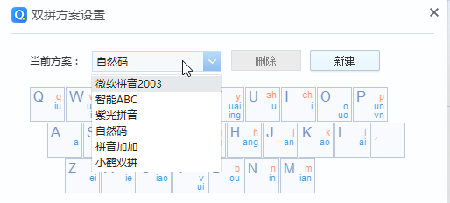

（以QQ输入法为例）

键盘设置好了，就可以开始打字了。

示例1：珞珞是爱学习的好孩子=lo lo ui ai xt xi de hk hl zi.

示例2：祖国母亲节日快乐=zu go mu qn jx ri ky le.

担心记不住键盘分布怎么办呢？一开始我还紧张兮兮的把建委分布P到了桌面上。

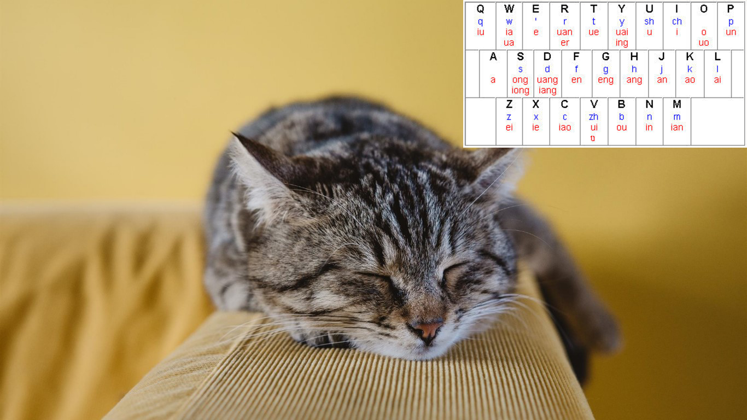

后来发现除了练习的第一晚上自己会很认真的看图找键，后面都是记不住了摸索两下就出来了，实在找不到再看。懒惰真是人类第一生产力。第三天我就把手机输入法换成26键双拼了。那个时候打字就几乎没有障碍了，但是还是挺慢的。因为刚开学打字也不多，我就慢慢连着了，大约两周，我达到了自己之前全拼的打字速度。现在速度还在不断提升的过程中。

Part three 双拼啥好处

说好处的话，还是要先说说副作用。

1. 重新学习输入法，开始总是打字慢、有错字，挺着急的。
2. 空闲的时候练习还好，要是等到期末论文多了临时练双拼……希望你DDL没有那么紧张吧。
3. 要是用别的电脑需要先设置输入法，不过倒也就是一分钟的事。

好了，说好处。

1. 装逼必备居家良品。
2. 打字速度可以有新的突破。
3. 知乎大神说会让打字的时候思维方式更加顺畅，我觉得可以有。
4. 算是改变自己日常习惯的一个尝试。

心动吗？放手去试吧。

